Лесів Владислав, ІП-11

Проєкт: E-commerce furniture store (Платформа е-комерції магазину меблів)

Платформа: mobile, Android.

Домени: Sales, Inventory, Customer, Product

**Бізнес-цілі.**

Для мобільної платформи е-комерції магазину меблів можна виділити такі бізнес-цілі:

1. Досягнути X тисяч активних користувачів за 6 місяців.
2. Збільшувати конверсію та забезпечити місячне зростання продажів на X%.
3. Мати низький відсоток відтоку клієнтів за рахунок доступности магазину онлайн.
4. Забезпечити інтуїтивний інтерфейс з широким вибором меблів.
5. Генерувати доходи через прямі продажі та рекламу в додатку.

**Big Picture.**

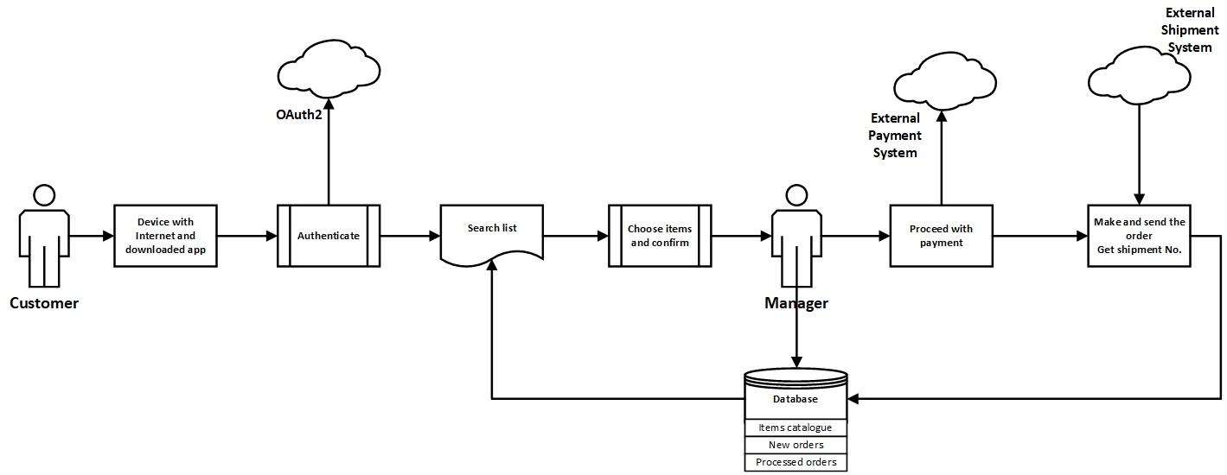

**Стек технологій.**

**Frontend (Mobile Application):**

* Programming Language: Kotlin
* Framework: Android SDK
* UI Design: XML for layout, Material Design for styling
* IDE: Android Studio

**Backend:**

* Programming Language: JavaScript (Node.js)
* APIs: RESTful APIs for communication between the mobile app and the backend
* Database: PostgreSQL for structured data storage.

**Cloud Storage**: Amazon S3.

**Queue system**: RabbitMQ for handling order processing asynchronously

**Version Control**: Git with GitHub

**Authentication**: OAuth2

**Архітектурні схеми:**

**Контекстна діаграма:**

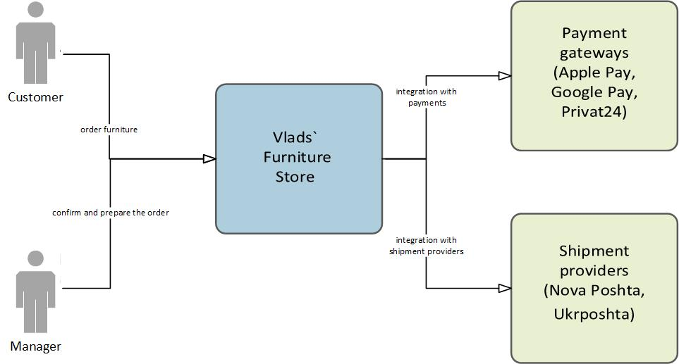

**Мікросервісна архітектура:**

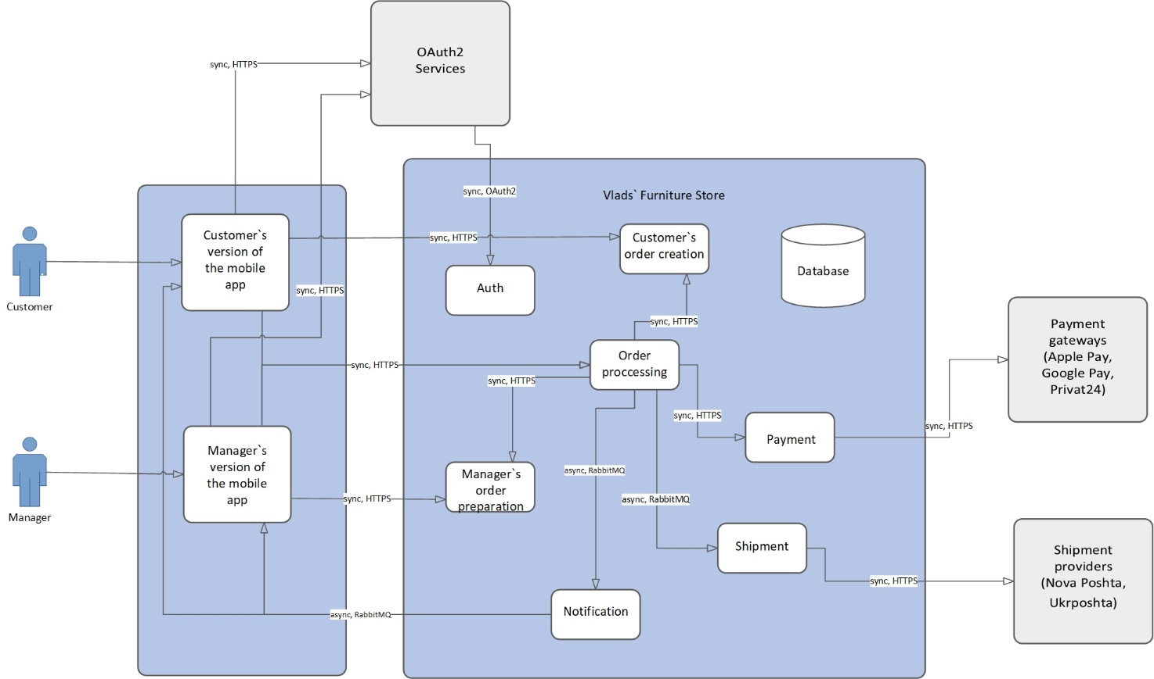

**Склад команди:**

* Frontend Developer & UI/UX Designer;
* Backend Developer & Database Administrator;
* Cloud Engineer, Backend Developer;
* Quality Assurance Engineer;
* Project Manager – Agile Coach (Me):

**Gantt Chart:**

<https://drive.google.com/file/d/1yBdfUtYCHDyuFyYR2Ow10W3DIBZZU_j8/view?usp=sharing>